難題一：
何謂「國民身分」？
何謂「認同」？

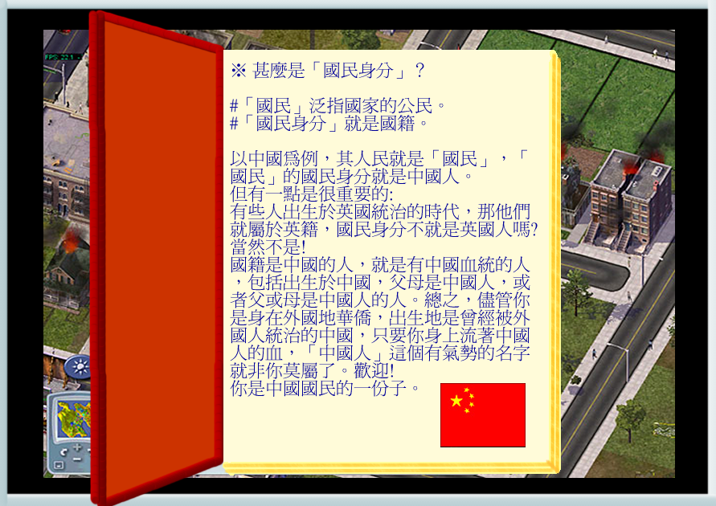

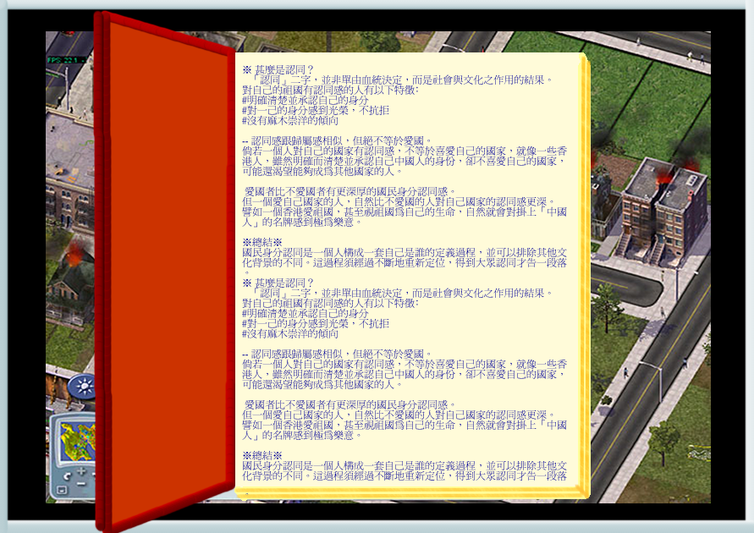

從時事看香港人的國民身分認同

學友社公民視域
中學生國民身份認同調查

本部份受訪者要就一些句子評分，1分最不認同，6分最認同，分數愈高表示受訪者對該句子愈認同，下表列出各題所得之平均分：

3.2.1 對香港的認同
從以上兩表可見，本港學生對香港的認同非常強烈。從學生就各句子的評分可見，平均分最高的四條依次分別為「我認為我是香港人」（5.09）、「我會關心香港的新聞」（4.92）、「我因香港代表於國際賽事勝出感到光榮」（4.76）、「我認為我愛香港」（4.56），全部皆與香港認同有關。

從本部份結果可見，本港學生對香港的認同不只反映在他們自認為是香港人，亦反映在他們對身處的城市的關心及感情，並為香港的成就而感到光榮。
從時事看香港人的國民身分認同

中學生國民身份認同調查

3.2.2 對中國的認同
根據受訪者對關於中國認同的句子的評分，本港中學生對中國持正面的態度。雖然不及對香港的認同，本港中學生亦認同自己是中國人（4.34）；另外，他們亦會因中國的成就而感到光榮。

就對內地的關注程度，句子「我會關心中國內地的新聞」的平均分只有（3.74），而四成受訪者表示不關心內地新聞，情況值得留意。

就「我認為我愛中國」及「我因香港回歸中國而感到高興」兩句，平均分分別為3.68及3.67，均屬正面，惟其平均得分是各句子中排行榜末（得分最低的「我曾就身份問題與別人爭辯」與國民身份認同無關）；此外，四成半的被訪者表示他們不認同他們愛國及為回歸而高興。

由此可見，本港中學生雖接受中國人的文化身份，惟仍不關心內地的情況，而對回歸、愛國的態度仍然好壞參半。部分的香港人都因為香港以前是英國的殖民地而對回歸後的中國人身份感到較難接受,再加上長久以來香港人對中國內地的同胞的印象都不是太好,使不少香港人對自己的國民身份產生疑惑.

現在我們就逐一探討以下的事件看看香港人對自己的身份認同與否.

- 釣魚台事件充分顯示了香港人對自己身為中國人的身份的肯定,中國的領土被日本侵佔,香港人沒有坐視不理,在1996年9月15日, 近二萬名香港市民參加九一五保衛釣魚台大遊行，表達對日本侵佔釣魚台的憤怒。同年9月18日, 近六千名香港市民冒雨出席九一八保衛釣魚台燭光晚會。

- 楊利偉升空是一件令全中國人民振奮的事,香港人也不例外.在楊利偉旋風式訪港,香港的市民熱烈歡迎,可見其對自己身為中國人的身份加以肯定.學友社做的調查發現，席捲全港的楊利偉旋風令超過四成受訪青少年更愛祖國，近半更為此加深對自己是中國人的身份認同.由於可見,香港人通過這件事開始肯定自己的國民身份.

- 中國加入世界貿易組織,香港人亦為此感到高興,因為香港和內地有著密不可分的關係.香港不但可從經濟上得益,而且我們可以藉與內地的交往越來越多,加深彼此的了解,這樣會有助於香港人對自己國民身份的肯定.

- 雅典奧運是中國人的驕傲,全港的市民都為中國的健兒打氣,吶喊.香港人不單上以香港為傲,亦以中國為傲.

由以上的事件,我們可以見到香港人對自己的國民身份的認同,每當中國在國際層面上取得輝煌的成績,那種國民身份的肯定便更加強烈.

不過香港始終給英國管治了這麼多年,對於要接受身份的轉變還是需要時間的.再加上長久以來中國給香港人的印象都不太好,例如貪污風氣嚴重,市民不注意衛生,不平等,農民受欺壓等,都使香港人不願意承認自己是中國人.他們普遍都認為自己是香港人而不是中國人.

而身為未來的社會棟樑的中學生雖接受中國人的文化身份，惟仍不關心內地的情況，而對回歸、愛國的態度仍然好壞參半。由於可見政府應該及年輕的一代多此公民教育, 認識中國實況.
中國與香港不應只建立經濟上的合作關係,而是一個家庭般的關係,使香港人愛港的同時亦都愛國.

難題二：
有些香港人並不認同自己的國民身分，是甚麼原因呢？

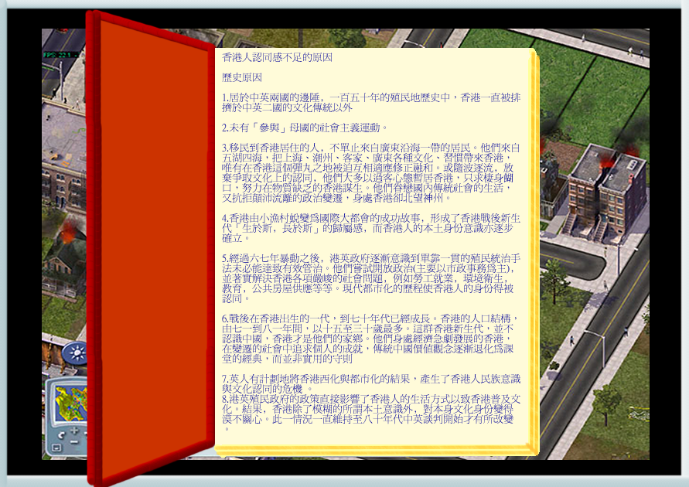

香港人認同感不足的原因

意識形態

- 由於六七年暴動與左派工會介入有極大關連﹐亦令絕大部分港人對中共產生恐懼和疏離感
- 殖民地政府本質上並不希望市民忠於中國，故此它刻意迴避任何國家或民族主義思想可謂必然。
- 據調查，問及面對97最擔心的問題，有26.9%(最多)人擔心回歸後會失去人權及自由。這些「隱憂」全來自「白色恐怖」及「六四民運」等歷史事件的打擊，使本港市民對中方也產生恐懼與抗拒。
- 香港人在確立自己身份意識之同時﹐認定中國大陸和其他第三世界國家落後地區的情況無異﹐故產生了一種優越感。在標榜經濟奇跡的香港﹐港人亦不自覺地產生了一種本土文化優越感。自七十年代開始﹐西化﹑摩登﹐科學等現代城市文化觀念取代傳統中式小農道德標準。例如「菲律賓人」被稱為「賓妹」「賓佬」﹔印度人被叫作「阿差」﹐而各種針對大陸人的負面稱謂如「阿燦」﹐「表姐」﹐「表叔」亦隨著本港社會的政治經濟環境變化而大盛。正好反映香港社會隱藏著極其嚴重的族群岐視問題。排外情緒能團結社會，建構「他者」可以強化一個社群的內部凝聚力在七十年代，將大陸新移民他者化，就是香港本土最有力的內部團結論述。



香港人認同感不足的原因

意識形態
- 中國的人權紀錄一直為西方社會所垢病。在普遍西化的港人眼中﹐身為執法者的公安往往是漠視民權﹐有法不依的。比較具體的例子是國內習慣把涉嫌犯罪的疑人當成罪犯看待﹐如有權隨意搜查有關人等的產業和拘留有關疑犯等。而在普通法的香港﹐我們並不能在未有足夠證據之下進行搜查﹐就算真的是罪證確鑿﹐一日未經法庭審判﹐我們亦只可視之為疑犯。於是乎﹐由於法律觀念之差異﹐我們對香港自由民主法治更推崇。也說明了港人對人治和公安漠視民權的恐懼
- 中國的人權紀錄一直為西方社會所垢病。在普遍西化的港人眼中﹐身為執法者的公安往往是漠視民權﹐有法不依的。比較具體的例子是國內習慣把涉嫌犯罪的疑人當成罪犯看待﹐如有權隨意搜查有關人等的產業和拘留有關疑犯等。而在普通法的香港﹐我們並不能在未有足夠證據之下進行搜查﹐就算真的是罪證確鑿﹐一日未經法庭審判﹐我們亦只可視之為疑犯。於是乎﹐由於法律觀念之差異﹐我們對香港自由民主法治更推崇。也說明了港人對人治和公安漠視民權的恐懼。

香港人認同感不足的原因

文化及社會

- 中學為體﹐西學為用的文化差異

- 香港自十九世紀中葉開始，就受到英國政府的殖民統治，這一百多年來的香港，無論在政治制度、經濟運作及社會結構上，都受到英國殖民政策的影響甚鉅，此亦直接影響了香港人對於民族意識與文化認同的建構。

- 在港人眼中﹐國內社會是十分政治化的﹐甚至近乎「泛政治化」。相反﹐港人自以為崇尚務實﹐「多講無謂﹐行動最實際」﹐對於國內人講多過做的態度十分不屑。

- 港人馳名功利自私，港式個人主義的好處﹐國內人士愛國愛黨觀念根深蒂固, 所以他們有另一種的文化差異

- 所謂文化高低優劣之比較基本上是國勢強弱之別而已，香港人看不起中國人， 實際上是經濟實力的差異造成。

香港人認同感不足的原因

教育及媒體

- 殖民地教育之目的在於令香港人同時掌握中、英語文，以便管治和提供貿
易所需人才。因此﹐香港的教育制度在有意無意之間削弱了港人對中國文的認同。

- 中國大陸從小學開始，已加入濃厚的民族意識，愛國教育。例如幾乎每所學校也有懸掛五星紅旗。課室牆上也不時掛上中國著名領導人或作家的名言，使內地學生從小已開始接觸中國特色文化。加上，內地學生，必須選讀「政治」此科，使自己的國民身分更為明確，但香港卻沒有。

- 中國在傳媒上，常播放一些有關愛國，愛黨解放軍的節目。不少著名歌手如宋祖英小姐也是憑著歌唱祖國為主題的歌而盛名，報紙上也有很多專欄寫關於國家的文字體裁，可見愛國藝識的推崇。但在香港，除了那些國慶節目、鄧公展覽外，幾乎也甚少再傳媒中有些纇的「紅色娛樂」。

難題三：
究竟香港人應不應該認同自己的國民身分？

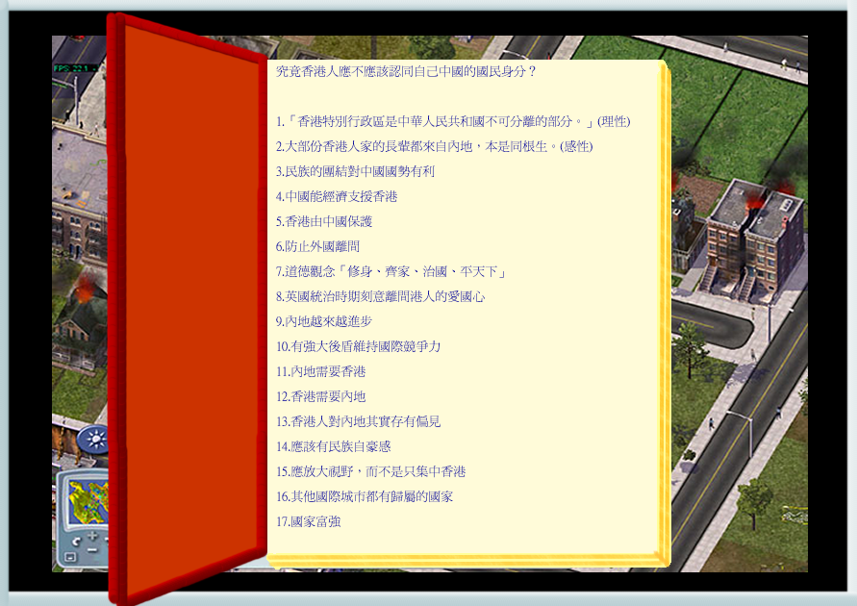

這裡還有一些關於這個國民身分認同的剪報：

行政會議成員鄭耀棠則說，認同自己的民族、認同自己的文化及中國歷史，不做損害自己國家利益的事，便是愛國的表現。2004年02月25日 香港商報

「中國共產黨就是中國人民的代表，也就是香港同胞的代表。雖然並非一定要愛黨，但想破壞香港和中國的穩定，那就是休想！」中國商務部副部長安民說。

「尊重自己民族，誠心誠意擁護祖國恢復行使對香港的主權，不損害香港的繁榮安定。」這是前中共領導人鄧小平先生在二十年前《一個國家，兩種制度》文章內的愛國標準。

「香港人為捧國家隊比賽，連飯都唔食，港人都愛國！」全國政協副主席霍英東說。
21- 02- 2004 明報

梁廣昌：愛國標準乃由心而發
葵青區區議員
中方官員亦勸喻港人﹕愛國體現於愛黨。正正因為國家必經政權體現，人民更要獨立反思愛國的盲點。 [馬傑偉(新聞傳播學院副教授)、Gordon Mathews(中大人類學系)]
特首先生，讀完那麼多的看法，你又有甚麼感想呢？

特首先生，以下的內容節錄自一位中學生寫給你的信，他在信中說他很想表達對於香港國民身分認同的一點感想：

從我的角度，愛國是很單純的情，是大部份港人都能接受的。但愛國既然不等如愛黨，為何又要為這情感添上政治責任呢？我看見的，就是這名詞給綁上一種政治正確的行為模式。我似乎聽到中央叫我們：「你要是愛國，就不要搞民主了！」我想這是作為香港人最不想看見、最反感的局面。我們都在想：既然中國給與香港「一國兩制」的承諾，為何不許港人在相對於社會主義制度的資本主義制度下，以自己的方式愛國，而非「思想統一」不可呢？你們到底要我們愛「國」，還是愛「黨」？

大家都是中國人，這是毋用置疑的事實。然而感情事從來急不來，懇請中央多給香港一點時間。當香港人努力思考，作出理性的反省時，請中央也容許我們有批判的空間。若我們所愛的國家對我們完全沒有信心，我們又憑什麼「高度自治」呢？

難題四：
有甚麼方法可以加強香港人的國民身分認同？

加強國民身分認同的方法

要加強對國民身分認同，並不能強制香港人認同自己是中國人，也不能填鴨式地不停對香港人說他們是中國人就可以。而且，知道自己是中國人，不等於認同，認同也不一定了解自己的國家。因此要加強對國民身分認同，應辦包括以下幾項：

- 中國人的身分、國家象徵
- 中國的重要城市、節日和風俗
- 國民歸屬感
- 中國的政治、經濟、公民權責、社會
- 中國的歷史

而加強對國民身分認同，是每個單位的責任：政府、社會機構、學校、媒體、市民。

傳媒
- 在特別日子時製作相應節目、特輯、特稿如鄧小平一百周年壽辰、孫中壽辰
- 平時多製作有關中國文化、歷史的節目和特輯
- 多報導中國的新知

加強國民身分認同的方法

教育
要加強國民身分認同，並不是一朝一夕的事。從小做起，效果最為顯著。因此，教育十分重要。

學校及政府
- 培養學生的國民身分認同成為學校德育及公民教育的重要目標之一
- 改革學校課程，為學生提供機會來培養他們的國民身分認同
例如小學的常識科，中國語文科；中學的公民教育科、中國語文科、中國歷史科、社會教育科、經濟與公共事務科、政府與公共事務科、地理科、通識教育科等。
小學常識科

- 課程改革
  - 課程改革訂有七個學校課程宗旨，培養學生的「國民身分認同」是其中一個重要的目標。
  - 「國民身分認同」亦是學校在推廣德育及公民教育時，必須為學生優先培養的五項價值觀與態度之一。
  - 例如在小學常識科的課程內，加設了「國民身分認同與中華文化」學習範疇以增加學生對祖國的了解和對國民身分的醒悟，並且透過不同的主題，讓教師幫助學生認識國家。又如在個人、社會及人文教育學習領域的不同學習階段內亦增加了幫助學生認識祖國的課題。

加強國民身分認同的方法

- 加強師資培訓
- 為教師舉辦研討會及繼續委託本地大專院校開辦國民教育的課程，主題包括「國民教育」、「中國傳統文化」、「當代中國與國際社會的互動 關係」等。

- 資助計劃
- 繼續推行認識「中國文化活動」的資助計劃，資助學校籌辦培養學生對國家歸屬感的活動 。

- 學與教資源
製作各類型的學與教資源和有關的教育電視節目增加學生對祖國的認識
- 進行研究計劃
- 學校安裝旗杆，在國慶回歸等日子前夕或翌日進行升旗儀式﹙國慶回歸當天是假期﹚
- 與國內學校進行交換生計劃
- 課餘課程內教授簡體字
- 加強普通話的訓練

活動
政府及社會機構、團體
- 舉辦國內交流團
- 舉辦多類型主題有關國民身分認同的比賽如網頁製作、演講、常識問答等
- 舉辦展覽
- 舉辦具有中國文化色彩的表演活動
- 邀請中國的名人到香港如奧運代表團、歌手、官員、楊利偉

加強國民身分認同的方法

- 加強師資培訓
- 為教師舉辦研討會及繼續委託本地大專院校開辦國民教育的課程，主題包括「國民教育」、「中國傳統文化」、「當代中國與國際社會的互動 關係」等。

- 資助計劃
- 繼續推行認識「中國文化活動」的資助計劃，資助學校籌辦培養學生對國家歸屬感的活動 。

- 學與教資源
製作各類型的學與教資源和有關的教育電視節目增加學生對祖國的認識
- 進行研究計劃
- 學校安裝旗杆，在國慶回歸等日子前夕或翌日進行升旗儀式﹙國慶回歸當天是假期﹚
- 與國內學校進行交換生計劃
- 課餘課程內教授簡體字
- 加強普通話的訓練

活動
政府及社會機構、團體
- 舉辦國內交流團
- 舉辦多類型主題有關國民身分認同的比賽如網頁製作、演講、常識問答等
- 舉辦展覽
- 舉辦具有中國文化色彩的表演活動
- 邀請中國的名人到香港如奧運代表團、歌手、官員、楊利偉

難題五：
中學生是未來社會的棟樑。
中學生應如何實踐國民的義務和責任？

\

中學生如何實踐國民義務及責任

一個國家的成長與發展，有賴全國國民的投身和參與。因此，香港和中國應該互相配合，共創融洽､安定､繁榮的家。
作為國家的一份子，未社會的棟樑，中學生應積極履行「中國公民」的責任。要實踐國民的義務和責任，就應該先懂得喜愛自己的國家､欣賞自己的國家，不僅認識祖國的過去-歷史背景､還要瞭解現況， 並盤算將來-參與為未來發展的計劃，有效力國家､為國家作出貢獻的心志。

在《京港穗三地意見調查系列》中，問及如果中國受到其他國家侵略，只有四成香港中學生被訪者表示願意，相比起內地中學生超過八成的答案，反映出香港中學生大都對國事毫不在乎。
在就業方面，大部份年輕人的主要考慮在於個人收入和前途，只有少數中學生以培養個人品格或貢獻社會為讀書目標。
由此可見，香港的中學生對自己的國家缺少了一份責任感。
再者有問卷調查顯示，只有百分之二十的中學生受訪者知道八月一日是建軍節, 可見他們對國家的知識認識不大。

中學生應如何實踐國民的義務和責任

有見於此，我們對中學生應如何實踐國民的義務和責任有以下建議:

- 自小培養責任感，才有能力踐國民的義務和責任
- 認清自己的民族身份，切勿崇洋或因對其他國家有好感而渴望成為該國國民，繼而對祖國的感情淡化
- 培養讀書看報的習慣，多留意和關心國家社會的時事
- 以客觀的態度分析不同的社會問題及時事，
不可盲目追隨他人意見，應持自己的主見
- 主動及積極參與社會不同的事務，例如關乎中國未來學習計劃或設計比賽
- 培養多方面的興趣，汲取各種知識營養，可以包括:
學術上 (用功讀書，甚至出國留學，把學到的應用在國內工作)､藝術上，或者是體育上(起碼可以代表中國參加奧運)等等
- 各行各業，要求自己不斷進步
- 在要求他人的同時，亦要做好自己本份

若大家都能做到以上幾點，相信對祖國的認同程度亦會大大提高。

中學生應如何實踐國民的義務和責任

有見於此，我們對中學生應如何實踐國民的義務和責任有以下建議:

- 自小培養責任感，才有能力踐國民的義務和責任
- 認清自己的民族身份，切勿崇洋或因對其他國家有好感而渴望成為該國國民，繼而對祖國的感情淡化
- 培養讀書看報的習慣，多留意和關心國家社會的時事
- 以客觀的態度分析不同的社會問題及時事，
不可盲目追隨他人意見，應持自己的主見
- 主動及積極參與社會不同的事務，例如關乎中國未來學習計劃或設計比賽
- 培養多方面的興趣，汲取各種知識營養，可以包括:
學術上 (用功讀書，甚至出國留學，把學到的應用在國內工作)､藝術上，或者是體育上(起碼可以代表中國參加奧運)等等
- 各行各業，要求自己不斷進步
- 在要求他人的同時，亦要做好自己本份

若大家都能做到以上幾點，相信對祖國的認同程度亦會大大提高。


那麼，請先看看香港現時的政制：

簡介
根據基本法，香港的政治體制是由行政機關、司法機關，和立法機關組成的，而這三個機關是[獨立運作]的。

香港特別行政區政府是香港的行政機關。由行政長官為首長，這個機關下設政務司、財政司、律政司、和各局、處、署。政府主要的職責包括執行立法會通過並已生效的法律，和定期向立法會作施政報告。
香港的立法機關是香港特別行政區立法會；立法會議員經由選舉產生，立法會主席則由立法會議員互選產生。立法會的功能有制定、修改和廢除法律；根據政府的提案，審核、通過財政預算；批准稅收和公共開支；對政府的工作提出質詢；就任何有關公共利益問題進行辯論；同意終審法院法官和高等法院首席法官的任免。
香港特別行政區的終審權屬於香港特別行政區終審法院。香港特別行政區法院獨立進行審判，不受任何干涉。
特色
一國兩制，高度自治
除了國防和外交問題外，其他事務均是香港特別行政區自治範圍內的事務。

行政長官的產生辦法
香港特別行政區行政長官在當地通過選舉或協商產生，由中央人民政府任命。行政長官的產生辦法根據香港特別行政區的實際情況和循序漸進的原則而規定，最終達至由一個有廣泛代表性的提名委員會按民主程序提名後普選產生的目標。（參考《基本法》第45條）

現在香港的政制

[立法會成份]
24名議員由分區直接選舉產生，30名議員由功能團體(代表不同界別或專業) [選舉產生，6名由選舉委員會選舉產生。
選舉委員會的 800名委員，由來自 4個不同界別的香港特別行政區永久性居民組成，這 4個界別分別是：工商、金融界；專業界；勞工、社會服務和宗教界，以及臨時立法會議員、香港地區全國人大代表、香港地區全國政協委員的代表，以及區域性組織的代表。

好處
高度自治，港人治港
香港特別行政區運作不受中央干預，得以繼續奉行資本主義，對港人生活方式和自由作出保障。
民主自由
基本法中肯定人民擁有的權力和自由，並保留原有的民主制(例如選舉權和被選舉權)。

壞處
行政長官和立法會都並非由市民直接投票產生(非普選)
政府和立法會比較不能反映民意，令市民和政府難以連成一陣線。
行政長官由中央委任，容易傾向跟隨中央步伐，失去行政獨立性，偏離高度自治的原則。

立法會設功能界別議席
人口比例較高的低下階層在立法會得到相對較少的代表性。容易傾向以某類界別人士的意願為依歸。

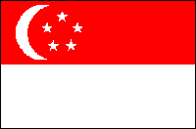
四號建議書：新加坡

簡介
新加坡是一個實行國會民主制的共和國。新加坡憲法明文規定，國家體制由行政、立法、司法組成。新加坡獨立後，政府制度採英國的內閣制，但國家元首不是國王而是總統。總統是國家元首，過去是由國會選舉產生，不具政治實權，亦不須負行政責任。總理是負責政府行政的內閣的首長。政治制度以內閣制為主的雙首長制，行政機構包括政府首腦有總統和由總理領導的內閣。
立法機構由國會和總統組成。總統應遴選其判定為極可能獲得多數國會議員信任之議員一人為總理，並依總理之建議任命其他議員為部長。

憲法規定：實行議會共和制。總統為國家元首，由全民選舉產生，任期６年。總統委任議會多數黨領袖為總理。總統有權否決政府財政預算和公共部門職位任命；可審查政府行使內部安全法令和宗教和諧法令所賦予的權力以及調查貪污案件。總統顧問理事會受委向總統提供諮詢與建議。總統在行使某些職權，如主要公務員任命時，必須先徵求總統顧問理事會的意見。總統和議會共同行使立法權。議會稱國會，實行一院制。議員由公民投票選舉產生，任期５年。

總統選舉共有三條法規來管理選舉的行為：
①《新加坡共和國憲法》（政府，第V部份（第1章）－總統）；
②〈總統選舉法案〉第240A章；
③〈2001年政治捐獻法令〉。

四號建議書：新加坡

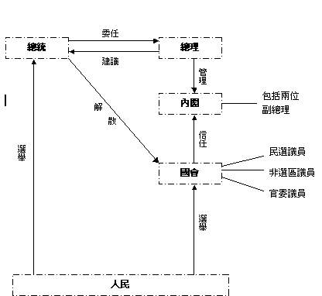

四號建議書：新加坡

特色

- 政治制度：以內閣制為主的雙首長制。

從前的新加坡只有一國會，因此政府可能在未有其他機構之制衡下，變成「無所不為」，故早於一九八四年便提出民選總統制之構想，目的在分散總理之權力，以確保歷年所累積之儲備金不被濫用。星國國會終於在一九九一年元月三日通過總統選舉法，改為由全體合法公民直接選舉產生。該法對總統之職權採取明示列舉之方式，計有：保障國家儲備金；監督內部安全法；監督維護宗教和諧法令以及監督貪污調查局之工作；有權批准或否決政府預算表；管制主要國營公司和法定機構之重要職務之委任和財政預算；委任主要職銜之重要人選，包括高等法院大法官、法官、司法委員、檢查總長、少數民族權利總統理事會暨成員及公共服務委員會主席，民事、警察、軍隊和司法部門的關健職務的任命則必須由總統批准；在有關政府之貸款、擔保和保護中央公基金資產上有否決權及有權反對任何要規避或削弱總統在憲法上享有決定權；發佈命令無須總理副署。惟不擁有軍隊統帥、緊急處分及緊急命令等權力。

內閣為最高行政機構，負責制定所有政府政策以及國家的日常事務，由總理及各部首長組成。內閣總理為行政首長，統領內閣各部會。總理是總統任命國會多數黨領袖擔任，擁有實際行政權。內閣政府由總理、副總理和十四名部長以及政務次長組成，向國會負責。內閣總理為行政首長，統領內閣各部會，實際擁有行政權。內閣之下分設內政、外交、國防、律政、財政、教育、衛生、人力、交通及資訊科技、貿易及工業、國家發展、環境發展、社會發展、新聞及藝術等部，每部設部長一人，政務部長或政務次長一至二人，由總理自國會議員中遴定後，向總統推薦委派。

四號建議書：新加坡

優點
- 總統有多方面的管理權，惟不擁有軍隊統帥、緊急處分及緊急命令等權力，能防止總統灠用兵權
- 總理有行政權，兩者均受限制，以防單獨一方專權
- 總統和國會議員均由公民直接選舉產生，比起由前屆總統委任，可享有民主，可減輕人民對總統和國會議員的不滿
- 集選區保障了新加坡少數族群的代表權
- 「官委議員」確保國會裡面也有非屬于政府成員黨的政黨代表
- 由「官委議員」提請傑出人士任命總統，能令其得道國民和外籍人士的尊重
- 非選區國會議員的存在反映獨立和不偏不倚的意見

缺點
- 選區劃分時常變動，容易產生混亂
- 每有一名反對黨候選人當選，就減少一名非選區議員，似乎有點兒無謂，顯得不公

與香港相異之處
-選舉方法 香港: 選舉代表團是由中央委任; 新加坡:民意, 包括少數族群
-政治制度 香港: 一國兩制, 港人治港; 新加坡: 國會民主制

香港可以作出的改變
-可以設「官委議員」類似的組織，提拔傑出人士競選有關職務


四號建議書：新加坡

政制發展專責小組：

『可以設「官委議員」類似的組織』，但是甚麼「官」委甚麼「議員」呢？香港市民對於委任制都是持抗拒態度，官委議員一向又不受人歡迎，議員本身又不一定傑出，這與剛剛在立法會取消了的六席「委任」議員有甚麼分別呢？這豈不是民主倒退？
加入少數族群的議員概念很好，但在香港的情況不同。新加坡比較多不同民族的人居住，在香港少數族裔的比例較少，每區一個少數族裔的代表太多。一個立法會一位就足夠了。可是，假若要求立法會候選人中必需有少數族裔的代表當選，他比其他華人候選人的當選機會高，對於其他候選人就不公平了。

總理及總統的權力分野是好的，但香港並不如新加坡獨裁，地方較少也有較少的事務處理，相信一位特首加三位司長的制度還是可以沿用的。


四號建議書：新加坡

立法會議員：
身為一個亞洲國家的新加坡的政治制度的確很特別，它仿傚英國的內閣制，實行國會民主制的共和國，優點和缺點從以上可見。國會的產生辦法也挺合理，包括了少數族群､非選區和集選區人士。
可是，要經常變動選區劃分，就未免有點兒多餘了，倒不如以人民票選計算方程式 ，如無必要，亦不要經常變動劃分的選區，那麼就避免復雜的程序。

我認為新加坡的政治制度特別之處值得一提。

四號建議書：新加坡之研究
法
根據基本法第45條，「…最終達至由一個有廣泛代表性的提名委員會按民主程序提名後曾選產生的目標。」
香港是學對可以向新加坡一樣民選產生行政長官及國會議員。
理
- 合理。
新加坡推行的是全民普選行政長官，議員更有些來自不同的功能組別，並且各界專業及傑出人士也可參選行政長官及為其議員。
- 某程度來看，這與香港的政治並無大分別，因此，若真的實行起來，適應期不會很長，並且很快上軌。
- 加上行政長官是普選的，這是順應香港人對民選的訴求。
- 符合香港的情況
  - 實行普選
香港近年經歷了很多即很長對民主訴求的鬥爭如七一。政治界的新聞一日新又新，如封味事件、廉署搜查報館，言論自由、新聞自由受到市民的質疑。但最主要也是圍繞一個民題—民主。
由於香港是一國兩際，行政長官的產生多受中央影響，政策上也未必時時與市民的訴求與想不一致。
若由人民一人一票普選總統則能平息很多市民的怒氣及質疑。同時，也可以，作為人民的代表，瞭解他們的需要，使人民更有信心。
  - 完善的制度
新加坡是聞名的「清潔」國家。
在法律上嚴禁人吃香口膠及抽煙，因此衛生程度上比其他亞洲國家優勢。在沙士上亦處理得快及完善，使疫症不蔓延，受到世衛的讚頌。
新加坡在適當的地方實行專制的政策，使到人民能於一個整潔及安全，穩定的地方居住，
但新加坡亦會再盡可能的地方多加點民主。既鬆又嚴，權力運用得當。
若香港也是這樣，環境能改善，不會有這麼多的垃圾及狗糞等。
  - 傑出人士擔任領導人物
新加坡對於科技發展，電子工業及科技教育上，在亞洲中是首屈一指的。是因為他們為領導人，則可以更有效地推動香港發展，高增值工業，及為其提供專業的意見。

四號建議書：新加坡之研究
- 保持香港的措施
  - 香港始終是一個政制比較特別的「特別行政區」，實行一國兩制，因此比較適合行政主導的政治模式。
因一個適度的領導，帶領香港認識自己的國家及身分。亦能帶領香港港人治港，以一個正確的態度接受中央。同時亦可運用權力，去進行高度自治。
- 與中央溝通
~ 應不斷加情
~ 在政治體系上始終與中央不同
~ 可以彼此合作及洽商，推行政策更有效率
~ 隨著中港兩地關係更加密切，中國對外政策更加開放
~ 香港可從中得到更多商機
推行
~ 參考專業人士
~ 進行民意調察
~ 再進行評估
~ 適應期
~ 才作決定
情
- 在香港這麼鼓吹民主的時候，實行普選會得到人民支持
- 其他西方國家，尤其是英國與美國也支持人民一人一票推選行政首長，並會為其提供幫助
總結
可行性
    - 能成功推動民主政制發展
    - 帶動經濟及科技發展
    - 使社會安全繁榮
若香港也是這樣，環境能改善，不會有這麼多的垃圾及狗糞等。

五號建議書：行政長官大學制

簡介
<基本法>第四章 第一節 第四十五條 規
定「香港特別行政區行政長官在當地通
過選舉或協商產生，由中央人民政府任命。」

為讓中央和香港市民對行政長官人選得到共識，採取雙方各提名兩名(或其他比例和人數) 行政長官候選人。候選人須符合基本法列明的資格方可參選。

行政長官候選人在香港特別行政區內學習施政，在實習期間修讀關於中國和香港的歷史、文化背景、政治、社會心理異同等課題，通過考核。參選期間各候選人模擬施政，並要向公眾交代施政方針、原因，和接受考驗、批評、意見，和諮詢。實習期後市民通過選舉制度選出候任行政長官，由中央人民政府任命。

優點
- 當選的行政長官能在選前讓選民清楚知道其能力、方向等，施政會基本上符合港人和中央的期望。
- 中央和香港提名的候選人都有相等的機會表現自己，可讓社會以理性、客觀的角度衡量心中理想行政長官，並藉此消除偏見。
- 通過輿論，市民更多理性討論和發表意見，最終使政府和立法會都正確反映民意，發揮高度自治的功效。

缺點
- 如選民知識水平不好，選舉就無法產生汰弱留強的效果選出來的，未必獲得中央的支持/認同

五號建議書：行政長官大學制

政制發展專責小組：

非常有創意的建議！實習是最能夠證明一個人能力的方法，但此實習實際是模擬而非真正的嘗試，那個人施政的結果是不會出現的，市民的政治水平不佳，自己也未必知道候選者是否能勝任，更有機會忽略候選者在施政方面的能力，而只會支持給自己帶來好處的候選人。實習期間時間較短的話，就更加不能試驗候選人的能力，很可能表面良好的只是僥倖成功而已。一試並不能定生死。

要求候選人去修讀課題又是否必須呢？有些候選人對於某些科目可能認識已甚深，或已經有類似學位，未必需要修讀。給予更大的彈性去選擇修讀也許更好，或者列明曾修讀甚麼學系的人才可參選特首，不讓對政治一竅不通的無知商人當特首。

五號建議書：行政長官大學制

立法會議員：

行政長官候選人須修讀課題､通過考核､模擬施政的安排，能選出學問淵博､施政妥善的行政長官。若能夠盡量仍合市民的要求，給他們選特首的權利，而非由中央委任，相信選出的行政長官會較為深得民心，促其下台的聲音亦會自然減少。最重要的 是提防候選人口是心非，獲選前後的行為各一套。

五號建議書：行政長官大學制之研究

法
基本法 第 四 十 五 條
「…最 終 達 至 由 一 個 有 廣 泛 代 表 性 的 提 名 委 員 會 按 民 主 程 序 提 名 後 普 選 產 生 的 目 標 。」

根據以上條文，只要「有 廣 泛 代 表 性的提名委員會按 民 主 程 序 提 名」以及「普 選 產 生」就符合基本法的規定而毋須修改。
根據上述簡介，假若中央和香港市民、專業人士、政黨、社會人士等組成提 名 委 員 會，及採用普選﹙分區直接選舉或全民直接選舉﹚，在法律上算是可行了。

理
合理
- 「中央和香港市民對行政長官人選得到共識，採取雙方各提名兩名」
「各提名兩名」並不能使雙方得到共識，香港市民提名的候選人未必是中央支持的人。

- 「採取雙方各提名兩名(或其他比例和人數) 」
一共四名比較少，第一屆的首輪候選人也有八個。因而應該設立較高的上限，但人數可以少於上限。中央與市民的提名上限比例可以有所偏重或相等，但不宜極端。

五號建議書：行政長官大學制之研究

- 「在實習期間修讀關於中國和香港的歷史、文化背景、政治、社會心理異同等課題」
  - 有的候選人可能已對需要修讀的課題十分了解，修讀可能顯得不必要。可嘗試設立測驗，通過者可以考慮豁免，或以現在的學歷代替
  - 課題的制定存疑：目標、內容、時間、成本、考核、效能、等細則有待研究

課題的只為數個候選人而開辦課程，編寫課程未免不合成本效益，應給予課程認受性，讓其他人也可當作普通進修修讀，或將現成的課程修改，讓候選人修讀。

課題的目標：對候選人的施政有幫助。

課題的內容：還可以加入經濟、中港關係、貿易、外交等課題，應加強培訓應用的能力。

課題的修讀時間：太短未必可以真正了解課題繼而應用到真實施政上，太長又恐怕不必要。要候選人全職修讀也會影響其家庭收入。時期應為半年至一年半的彈性課程。

課題的考核：可有或無，因為往後有模擬施政。可考慮傳統模式及實踐模式如解決處境疑難。

課題的效益：要看候選人的學歷，知識的淵闊程度，應用的能力，課題的制定才有答案。

五號建議書：行政長官大學制之研究

- 「參選期間各候選人模擬施政，並要向公眾交代施政方針、原因，和接受考驗、批評、意見，和諮詢。」
- 可包括到立法會答問，到城市論壇，辯論，發表報告書等項目
- 模擬未必最能顯示候選人的能力，因為結果不會發生。或可以分區讓 候選人根據自己的施政在當區實行，為期三個月，期間的改變三個月後可回復原狀。此舉可能會引起市民不安，無能的候選人更可能拖垮該區的事務，所以建議作首輪甄選，成功過關的候選人才能接受是次考驗。當情況變得太壞時，現任特首﹙或其他人﹚有權即時暫停該候選人的考驗。

符合香港的現實情況

- 這種制度要成功，最需要的是素質良好的市民，懂得辨別孰賢孰愚，能作出正確的決定，不盲目跟從「褔利派」。
香港的民智似乎尚未進階到如斯地步，但距離不遠。
- 市民對政治熱衷，多留意候選人的表現，集思廣益，互相交流，才能發揮本制度的優點，突出候選人的能力。
這一點從即將舉行的立法會選舉及以往的選舉投票率所見，是滿意的。再加上特首是一個地區行政的領班人，一個政策對那個地區的影響很大，市民一定會更加熱衷。
- 傳媒要敢言，多作客觀及有理據的評論，才能從多角度披露候選人的內函。要作多方面的報導，才能喚起市民的注意。
不是所有傳媒都能做到這一點，只有少部分的傳媒符合要求。
- 經濟方面，開辨課程及模擬施政會使成本大增，要考慮香港的財政，錢是否用得其所，及中央的支持。

五號建議書：行政長官大學制之研究

優點比缺點多及大，好處能覆蓋大部分弊端
- 缺點較少，問題大都是推行上的，不是概念上的，即使是改善也不會影響整個制度的運作。

保持香港現有政制的好處
- 高度自治，港人治港

基本法 第 四 十 四 條
「香 港 特 別 行 政 區 行 政 長 官 由 年 滿 四 十 周 歲 ， 在 香 港 通 常 居 住 連 續 滿 二 十 年 並 在 外 國 無 居 留 權 的 香 港 特 別 行 政 區 永 久 性 居 民 中 的 中 國 公 民 擔 任 。」
「香 港 通 常 居 住 連 續 滿 二 十 年 並 在 外 國 無 居 留 權 的 香 港 特 別 行 政 區 永 久 性 居 民」就是「港人」，所以即使是中央提名，也一定是香港人。
- 民主自由

- 「實習期後市民通過選舉制度選出候任行政長官」，市民絕對有民主選舉權，優點予以保留

改善香港現有政制的缺點
- 行政長官和立法會都並非由市民直接投票產生(非普選)
在本制度下，選舉的辦法是由市民直接投票產生，缺點得到改善

- 立法會設功能界別議席
人口比例較高的低下階層在立法會得到相對較少的代表性。容易傾向以某類界別人士的意願為依歸。
所有人都有投票權，無論低下階層或某界別的人都能有平等的投票權。情況得到改善。

五號建議書：行政長官大學制之研究

能持續沿用 至少二十五年或至「現實情況」發生重大改變
- 此制度沒有時間限制，只要課程按時依照當時的情況重新整理，照香港的「現實情況」，假如第一屆推行成功，應是可以持續的。

考慮相似的成功個案
- 暫時沒有資料
- 與「模擬考試」及「試用期」的概念相似，此制度乃國家大事，不能相提並論

情
得到市民支持
- 由於制度新類，在初步的構思下仍有許多未解決的問題，市民未能一時接受，引起反感。政府應向市民清楚解釋其優點以推行。

得到中央支持
- 由於中央不贊成現在進行普選，而此制度卻包括了普選的程序。另外，即使中央能夠提名，候選人也未必能當選，所以中央的支持應該不大。

得到其他國家的肯定
- 未有其他國家曾經推行類似的制度，可能未能接受，制度備受國際質疑
- 有些曾表示支持香港普選的國家有機會贊成，並會對此制度提出中肯意見

五號建議書：行政長官大學制之研究

建議
- 推行前先諮詢公眾意見以求改進，留意市民的接受程度
- 深入研究課程的目標、內容、時間、成本、考核、效能、等細則及其必要性
- 可以取消對候選人修讀課程的要求；或不硬性規定；或可以其他資格代替
- 模擬施政或可改為短期的真實施政
- 推行時間可以定在將來，因為在短短的幾年內並不能成功

總結
- 可行性
  - 在構思上是可行的，實際問題有待解決
  - 現在的情況未能發揮此制度的最大成效，需要加強培養需要的因素
  - 要待時機成熟
  - 不能操之過急
  - 中央、市民的抗拒及社會的反對有待解決

- 合理
雖然創新，尚算合理

- 利多於弊
推行前的確利多於弊，推行後引發的影響的好壞則難以估計

應該嘗試推行嗎？
應該

四號建議書：新加坡之實行計劃

推薦的原因
- 國家元首由全民選舉產生
- 總理可制衡總統的權力
- 各界傑出人士有機會參與推選總統及國會,使其得到尊重
- 各界傑出人士亦可將其專業的意見帶入國會

新制度的簡介
新的制度將會以新加坡的政制為基礎.
最高權力決策人仍然是行政長官. 立法會將由現在的立法院及選舉委員會組成.所有立法會議員及行政長官將由民選選出.
以下係要做出的變動:
- 立法會將由110人組成. 另外10名文化、藝術、科學、經貿及社會服務方面的傑出人士將成為「官委議員」,他們將由特別遴選委員會甄選,經全體國會議員審定後提請總統任命，任期兩年。
- 立法會每五年改選一次.
- 30名立法會議員將由市民從工能界別中選出,例如工商,金融界,教育,科研,社會服務,宗教等專業行業.
- 30名立法會議員將由市民從香港地區全國人大代表、香港地區全國政協委員的代表，以及區域性組織的代表中選出.
- 50名立法會議員將由地區直選產生.
- 所有立法會議員的任期為五年.
- 行政長官將由民選產生.
- 行政長官將委任議會多數黨領袖為總理或其認為有能力的專業人士.
- 行政會議將變名為內閣
- 內閣總理為行政首長，統領內閣各部會，實際擁有行政權。
- 內閣之下分設內政、外交、國防、律政、財政、教育、衛生、人力、交通及資訊科技、貿易及工業、國家發展、環境發展、社會發展、新聞及藝術等部，每部設部長一人，政務部長或政務次長一至二人，由總理自國會議員中遴定後，向總統推薦委派。

四號建議書：新加坡之實行計劃

- 行政長官的職責及權力將和新加坡總統一樣.最主要的是他不會有軍事權力.
- 區議會將會仍然保留作社區溝通的橋樑.

國會議員的產生方法
- 全港將分為18個選區,每選區所產生的議員人數將按其大小而定.
- 選民將會選出三個界別的人士,包括1)普通議員,2)工能組別議員及3)從香港地區全國人大代表、香港地區全國政協委員的代表，以及區域性組織的代表中選出
- 議員可以個人或團隊名義參選,同一隊的議員需屬同一政黨.

行政長官的產生方法
- 將由全民投票選出,由中央人民政府任命
- 任期為六年, 可連任一次

行政長官參選資格
- 年滿四十周歲
- 在香港通常居住連續滿二十年並在外國無居留權的香港特別行政區永久性居民中的中國公民
- 需得到立法會的20位議員的支持
報名期:1-3月
參選期:5-10月
選舉日期:11月
接任時間:來年1月

立會議員報名日期:4-6月
參選日期:7-8月
選舉日期:10月
就任日期:來年1月

四號建議書：新加坡之實行計劃

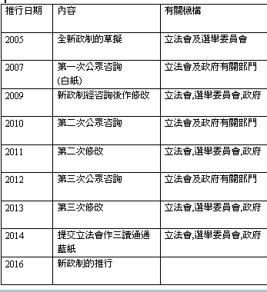

五號建議書：行政長官大學制之實行計劃

推薦原因
- 提名參選的人是中央及香港人共識的
- 行政長官有施政的實習期，及向人民交代施政方針及政綱，使人民更加認識，做出恰當的選擇。

新制度的簡介
選舉制度
- 由中央及香港人提名，票數須多於總數四分之一才能參加施政的實習，他必須為社會知命人士。
- 提名人士為回個，到香港分派到各區，當一年區議員，由當區的區議員協助及提供意見。
- 期間，提名人是須製作一份施政報告及政綱。
- 期間每星期也有市民的城市論壇。
- 每三個月換一次區域施政。
- 實習期滿後，輪著向香港報告方針。
- 由全港人民選舉，選出兩名。
- 那兩名須在立法會與各個黨學習其思想，及立法會運作。這以免他日，在決定政策時不會推延這麼長時間。
- 其他議會議員亦可以在城市論壇中給予意見。
- 最後做一次的選舉，選出行政長官。

行政長官參選資格
- 年滿四十週歲
- 須有管理學位及為香港永久居民
- 為社會知名人士/傑出人士/有貢獻人士

